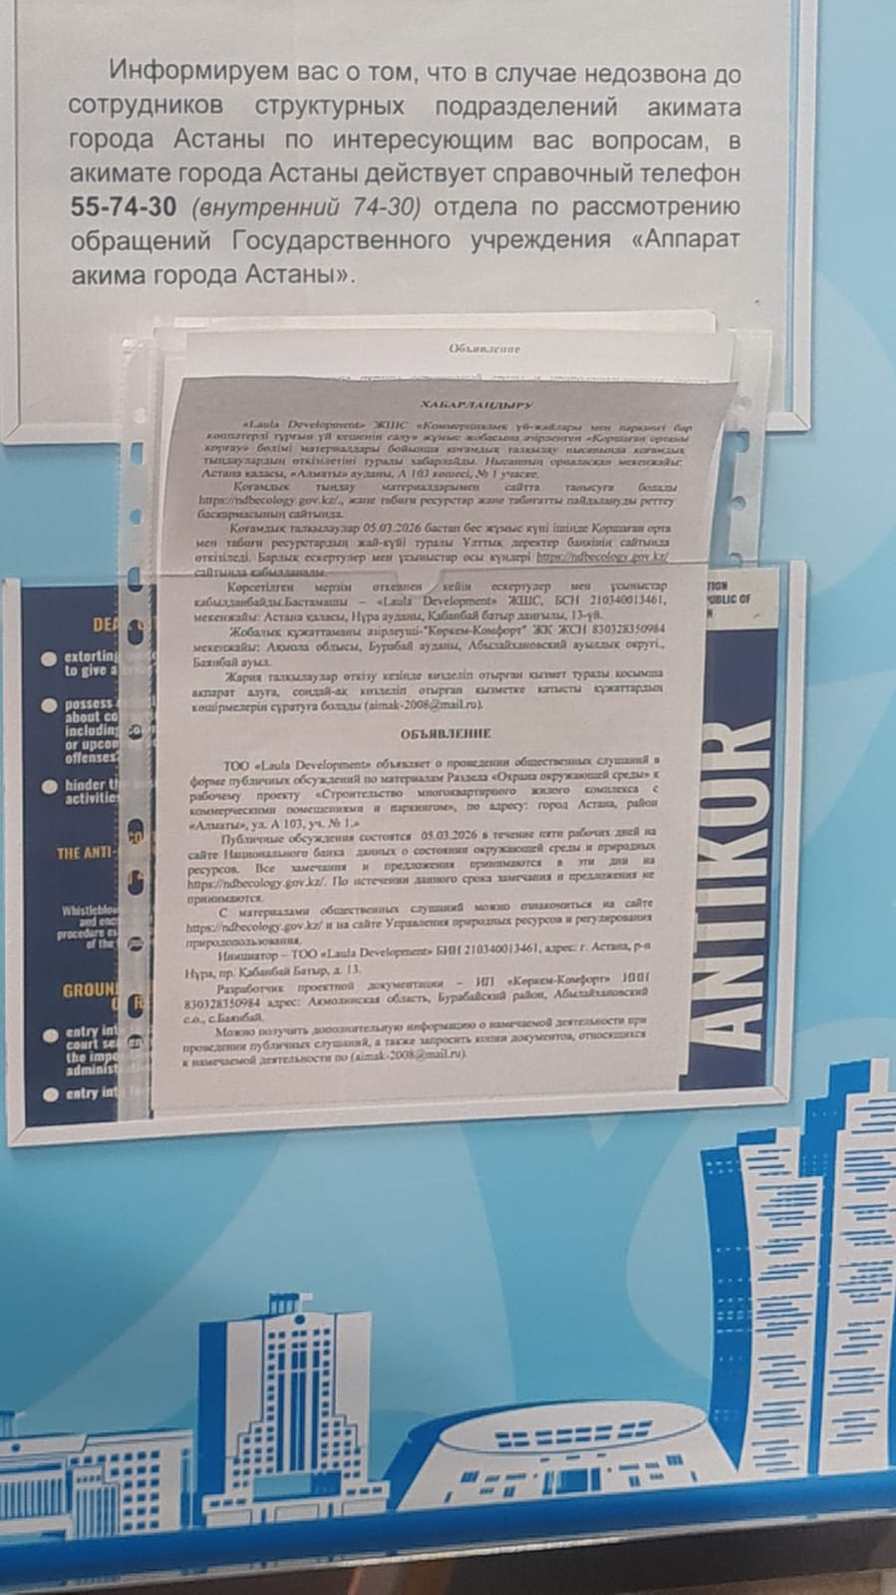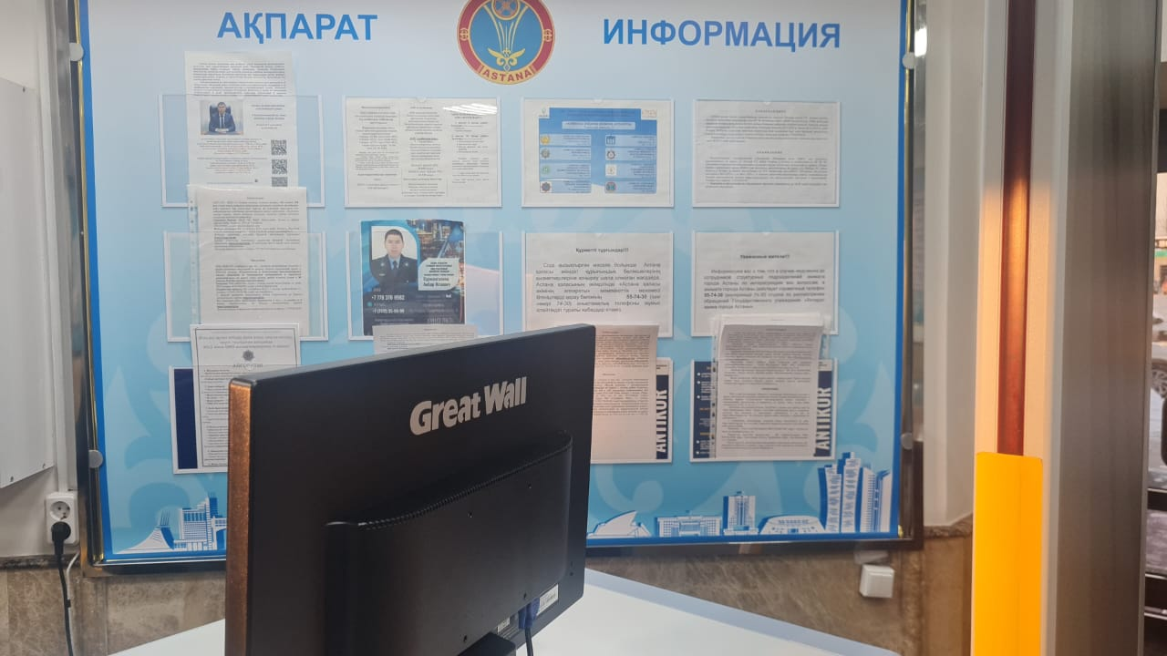
24.02.2026
16:53
просп. Тауелсиздик 7
24.02.2026
16:53
просп. Тауелсиздик 7

